Veckobladet - Modeboden

Vid Inner Wheels septembermöte var vi inbjudna till Modeboden. Vi fick se Modebodens eleganta mannekänger skrida fram på catwalken och visa upp höstens nyheter. Det serverades också lite mat och dryck, vilket fick alla på riktigt gott köphumör. Stämningen var på topp när alla gick och inventerade det som butiken hade att bjuda på. Jag tror mig kunna påstå att alla tjugo damerna gick hem nöjda, trots att deras plånböcker kanske inte var det!

Inner Wheel ber att få tacka Modeboden för en trevlig och mycket uppskattad kväll.

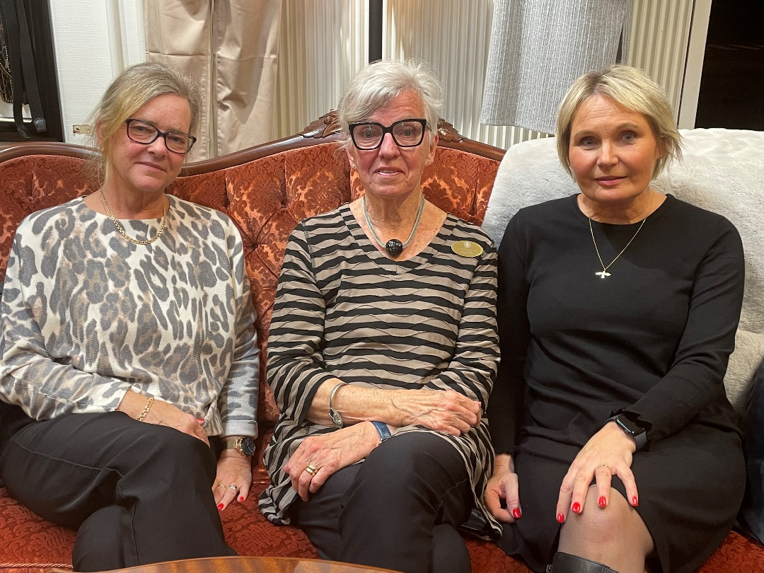

Lena Norberg, Gun Tönnberg, Eva Nilsson